Exercícios de Lógica de Programação
Pseudocódigo com Portugol — Nível básico ao médio

Nome: Emilly Barauna de Lima Data: 30 / 08 / 2026

Variáveis e Tipos
- Escreva um algoritmo em Portugol que declare uma variável do tipo inteiro chamada idade, atribua o valor 10 a ela, e depois mostre o valor na tela com escreva().
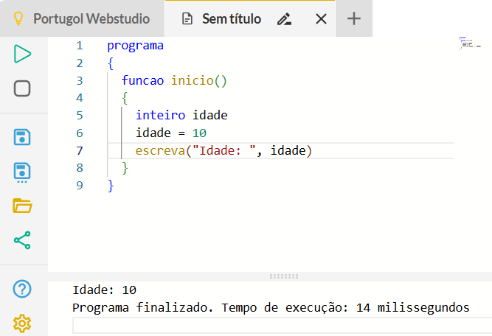

- Crie um algoritmo com uma variável do tipo real chamada peso, atribua o valor 42.5, e escreva na tela a frase "O peso é: " seguida do valor.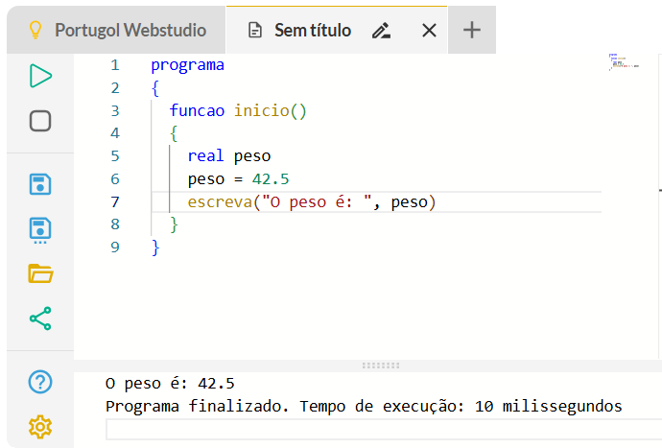

- Declare uma variável do tipo caractere chamada cidade, atribua o nome da sua cidade (entre aspas) e depois mostre essa informação na tela.
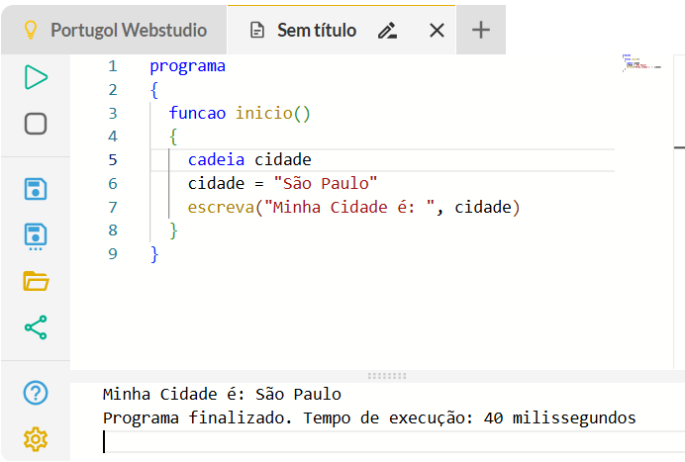

- Crie uma variável do tipo logico chamada chovendo, atribua o valor falso a ela e escreva o resultado na tela.
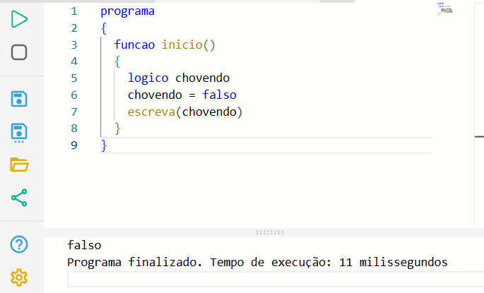

5. Complete a lacuna: em Portugol, qual tipo de variável você usaria para guardar cada uma dessas informações? Justifique com uma frase curta para cada:
- a) o número de alunos de uma turma
Resposta: Inteiro, pois o número de alunos é sempre um valor exato.
- b) a altura de uma pessoa
Resposta: Real, pois a altura geralmente tem casas decimais
c) o nome de um produto
Resposta: Cadeia, pois posso escrever.
- d) se um usuário está logado ou não
Resposta: Logico, pois só existem duas possibilidades.

Constantes
- Escreva um algoritmo que declare uma constante chamada DESCONTO com valor 0.1 (10%), leia o preço de um produto digitado pelo usuário, calcule o valor com desconto e mostre o resultado.
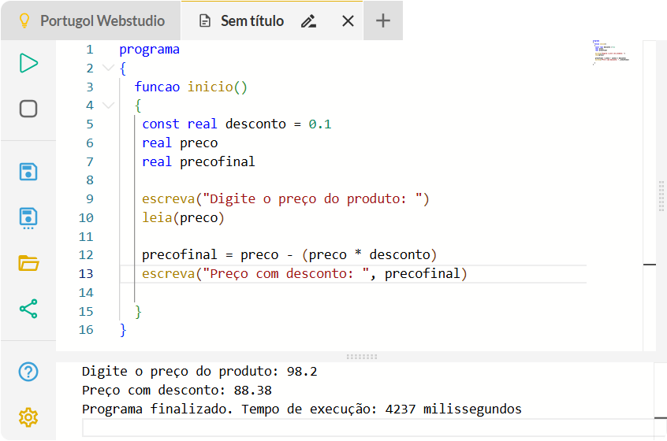

Cálculos Simples
- Crie um algoritmo que leia dois números inteiros digitados pelo usuário e mostre na tela a soma, a subtração, a multiplicação e a divisão entre eles.
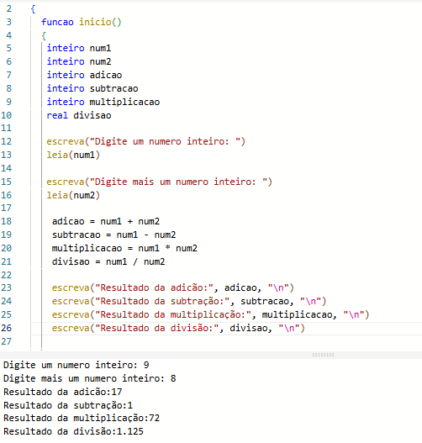

- Escreva um algoritmo que calcule a área de um retângulo. O programa deve ler a base e a altura (variáveis do tipo real) e mostrar a área calculada.
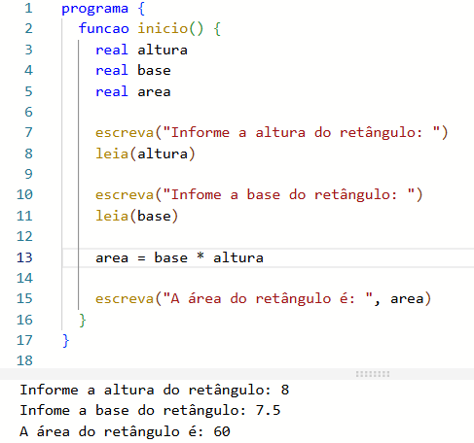

- Um professor quer calcular a média final de um aluno, que é composta por 3 notas de peso igual. Crie um algoritmo que leia as 3 notas e escreva a média na tela.
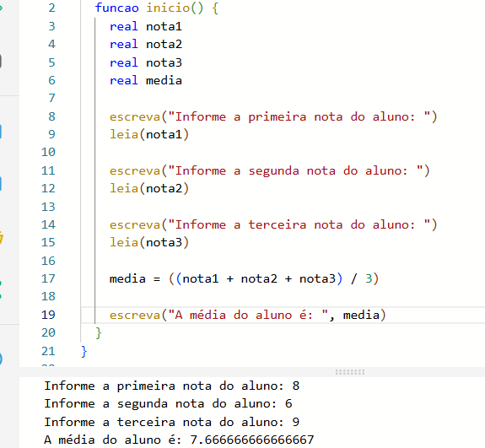

Comandos Condicionais
- Crie um algoritmo que leia a idade de uma pessoa e mostre "Maior de idade" se for maior ou igual a 18, ou "Menor de idade" caso contrário.
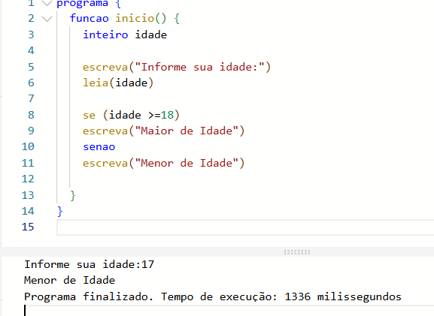

- Escreva um algoritmo que leia um número e informe se ele é par ou ímpar (dica: use o operador mod, lembrando que um número é par quando o resto da divisão por 2 é igual a 0).
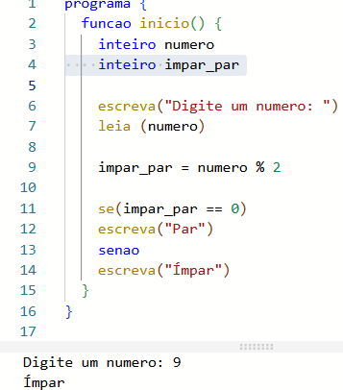

- Crie um algoritmo que leia o valor de uma compra e aplique um desconto usando as seguintes condições: se o valor for maior que R$ 200, aplique 15% de desconto; senão, aplique 5% de desconto. O programa deve mostrar o valor final com o desconto já aplicado.
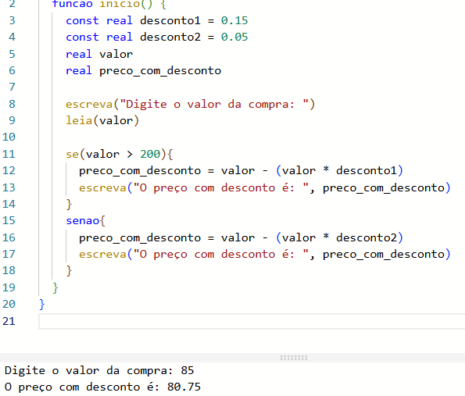

- Escreva um algoritmo que leia três números diferentes e mostre qual deles é o maior (dica: você pode usar condicionais aninhados, um se dentro do outro).
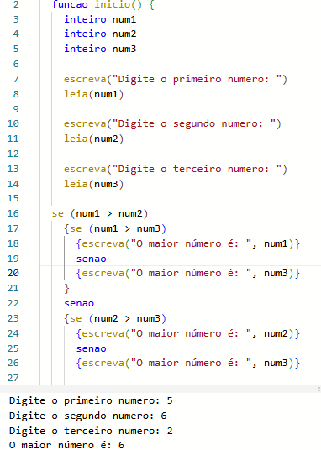

Laços de Repetição
- Crie um algoritmo que use o comando para para mostrar na tela todos os números de 1 a 20.
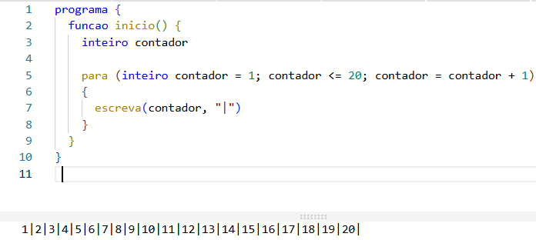

- Um professor quer saber quantos alunos de uma turma foram aprovados. Crie um algoritmo que: use um laço para para ler a média de 5 alunos, um de cada vez; use um se dentro do laço para verificar se a média é maior ou igual a 6 (aprovado); conte, em uma variável, quantos alunos foram aprovados; e ao final do laço, mostre o total de aprovados na tela.
